Методическая разработка: Технологическое сопровождение программы-диагностический инструментарий по пройденным темам: семья, игрушки, еда, предметы в классе, части тела, животные.

Разработано: педагогом доп. образования Земляной Е.В.
Метод использования: очный
Цель: выявить уровень усвоения пройденных тем по рабочей программе.

Тест
Reading FAMIILY and TOYS (Чтение «семья и игрушки»)
1 Read and circle the correct words. /10 marks
 |  | This is my grandpa / grandma. | 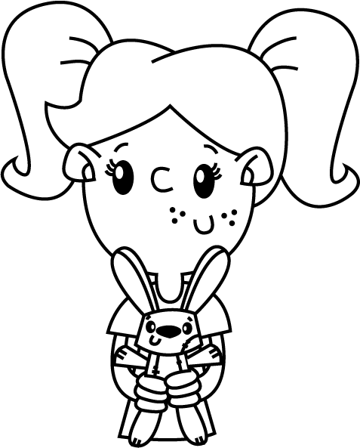 | My sister is young / old. | 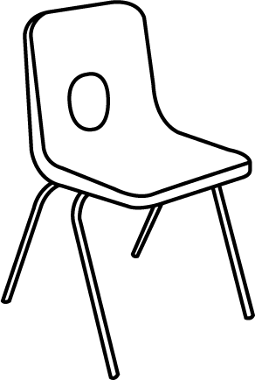 | This is a  desk / chair.
 | 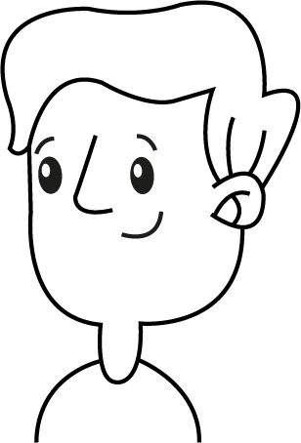 | My auntie / uncle is handsome. |  | This is a  board / window. |  | My grandpa is old / young.
 |  | This is me  and my  uncle / twin. |  |  | 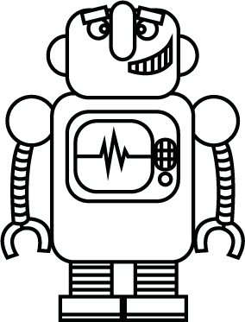 | I’ve got a  robot / doll.
Have you
got a skateboard / scooter?
Reading and writing FOOD (чтение и написание «еда»)
2 Read and number. Circle ☺ or ☹. /10 marks
1 I like bananas.
2 I don’t like rice.
3 I like milk.
4 I like strawberries.
5 I don’t like sandwiches.
3 Read and write sentences. /10 marks
1 I have and for breakfast.  I have bread and tomatoes for breakfast.  3 We’ve got two and two .  ________________________________  5 I’ve got a , but I haven’t got a .  ________________________________ |  |  | 2 Do you like and?  ________________________________  4 Can you and ?  ________________________________  6 I have and for dinner.  ________________________________

Rеading Classroom objects (чтение предметы в классе)
4 Read and match. /10 marks
1 bin
2 chair
3 desk
4 board
5 window
6 door
7 bag
8 book
9 cupboard
10 poster
5 Read and circle the correct words. /10 marks

Расшифровка
- This is my grandma. My sister is young. This is a chair. My uncle is handsome. This is a
board. My grandpa is old. This is me and my twin. I’ve got a robot. Have you got a skateboard?
- 1b, 2e, 3d, 4c, 5a
- 2.Do you like sheep and cows? 3 We`ve got two eyes and two legs, 4 Can you jump and fly? 5 I`ve got a mouth, but I haven`t got a beak. 6 I`ve got a bread and carrot for dinner.
- 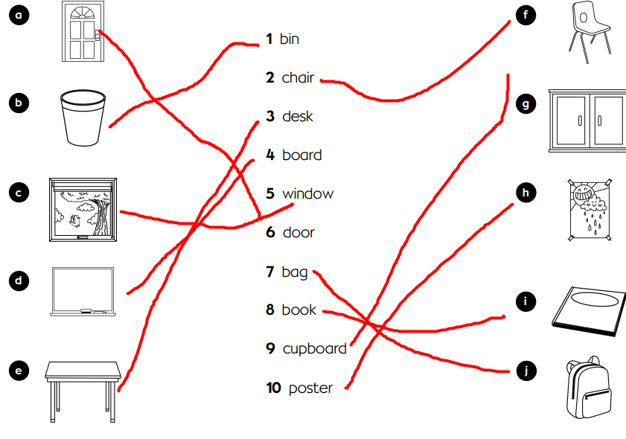
- 1It’s a chair. It is a ruller.3 It’s a rubber.4 I` ve got a pen. I hane`t got a pencil case.

Выводы
Данная тестовая методическая разработка, специально составленная в соответствии с КТП, дает точное представление о результатах обучения и уровне усвоения материала. При наборе максимального количества баллов-40-50, ученик демонстрирует 100% усвояемость материала и высокую степень включенности в процесс обучения. Ученики, набравшие 20-40 баллов показывают средний уровень усвоения материала. Рекомендуются дополнительное повторение после каждого урока в домашних условиях, дополнительное выполнение упражнений. Также желательно использовать ИКТ, например, на платформе YouTube, по рекомендации преподавателя, в соответствии с изучаемой темой.
При показателях ниже 20 баллов, рекомендуется пересмотреть уровень сложности изучаемого материала для конкретного ребенка, и возможно, пройти данный материал снова.

Составила педагог доп. образования:
Земляная Екатерина Витальевна

